CORRELAÇÃO ESPACIAL ENTRE ATRIBUTOS FÍSICOS E QUÍMICOS DO SOLO E O BANCO DE SEMENTES DE PLANTAS INFESTANTES

AVILA, Ígor Araujo Menezes de¹; HURTADO Sandro Manuel Carmelino²; SILVA, Gustavo Costa¹; JEZUS, Gabriel Camargo de⁴; MENDES, Matheus¹

¹Graduando em agronomia – UFU/Uberlândia – MG – Bolsista PET MEC – e-mail: igoramnz@gmail.com; ²Doutor, Professor Adjunto – UFU/Uberlândia – MG; ⁴Graduando em agronomia - IFTM/Uberlândia – MG

RESUMO
A ausência de uniformidade nas lavouras agrícolas tem sido sempre presente no campo, permitindo identificar mudanças nos atributos físicos e químicos do solo, como em atributos vinculados às plantas. O presente trabalho teve por objetivo identificar padrões espaciais nos atributos químicos e físicos do solo, vinculados ao comportamento espacial do banco de sementes de plantas infestantes e que permitam direcionar o manejo em áreas agrícolas. O experimento foi conduzido na fazenda experimental Capim Branco da Universidade Federal de Uberlândia. Os dados foram avaliados de forma descritiva para obtenção de valores de média, mínimo, máximo, coeficiente de variação, assimetria e curtose. A análise geoestatística consistiu no ajuste de modelos à semivariogramas experimentais e interpolação por krigagem para obtenção de mapas de distribuição espacial. Concluiu-se que a identificação do padrão espacial encontrado para os atributos físicos e químicos do solo explica o comportamento espacial do banco de sementes de plantas infestantes.

PALAVRAS-CHAVE: Agricultura de precisão, Fertilidade do solo, Variabilidade espacial.

INTRODUÇÃO

A ausência de uniformidade nas lavouras agrícolas tem sido sempre presente no campo (COELHO, 2003), permitindo identificar mudanças nos atributos físicos e químicos do solo, como em atributos vinculados às plantas. Tal ausência de uniformidade sustenta a existência de um comportamento espacial e temporal nos atributos de solo e planta e é reconhecida em inúmeros trabalhos vinculados à pesquisa de solo e planta (VIEIRA, 2000; SOUZA et al., 2001; SHIRATSUCHI et al., 2005).
O reconhecimento das plantas infestantes permitiria aos agricultores um planejamento mais eficiente do controle em condições de pré emergência, além de evitar aplicações errôneas de herbicidas (CARDINA; SPARROW, 1996). A estimativa qualitativa e quantitativa do banco de sementes pode ser acompanhada pela germinação direta das amostras do solo ou extração física das sementes associada a ensaios de viabilidade (LUSCHEI et al., 1998; MONQUERO; CHRISTOFFOLETTI, 2005).
Na prática, os solos apresentam heterogeneidade e comportamento espacial nos seus atributos físicos e químicos. Estes são influenciados pelo sistema de manejo e uso do solo, interferindo no desenvolvimento das plantas, entre elas, as plantas infestantes. Nesse sentido, Shiratsuchi et al. (2005) observaram alta correlação entre os atributos de solo pH, Ca, V% e m% com o banco de sementes de plantas infestantes. Soares et al. (2011) observaram correlação entre o desenvolvimento de plantas infestantes e os sistemas de cultivo, onde o plantio direto proporcionou menor massa seca e número de plantas daninhas. Monquero et al. (2008) analisando o efeito das plantas infestantes na colheita de cana-de-açúcar concluíram que a agricultura de precisão é uma ferramenta útil na identificação de plantas infestantes quando utilizados mapeamento da infestação.
O mapeamento da heterogeneidade espacial e temporal dos atributos do solo pode ser realizado com auxílio de ferramentas geoestatísticas. A análise permite o manejo da unidade produtiva não só para o reconhecimento da variabilidade presente no solo (TRANGMAR et al., 1985), como também para auxiliar na tomada de decisão e elevar os patamares produtivos das culturas. O presente trabalho teve por objetivo identificar padrões espaciais nos atributos químicos e físicos do solo vinculados ao comportamento espacial do banco de sementes de plantas infestantes que permitam direcionar o manejo das mesmas em áreas agrícolas.

MATERIAL E MÉTODOS
O presente estudo foi realizado na fazenda experimental Capim Branco (18º53’ S e 48º20’ W), localizada no município de Uberlândia/MG, pertencente à Universidade Federal de Uberlândia. O talhão experimental conta com 25 hectares, solo classificado como Latossolo Vermelho (EMBRAPA, 2006), relevo suave ondulado e clima tipo Aw de acordo com a classificação de Köppen. A área é destinada ao cultivo de soja, em sucessão ao milho ou sorgo em plantio direto desde 2012, tendo sido cultivada soja na safra 2017/2018.
A avaliação dos atributos químicos e físicos do solo foi realizada a partir da amostragem de solo georreferenciada, na profundidade de 0 a 0,2 m, seguindo uma grade amostral densa e sistematicamente aleatorizada de 2 pontos por hectare. Para cada um dos 50 pontos amostrais da grade foram retiradas 10 subamostras simples para compor uma amostra composta. Após secas ao ar e passadas em peneira de 2 mm foram determinados os teores de matéria orgânica, pH (água), fósforo (Mehlich), potássio, enxofre, cálcio, magnésio, CTC a pH 7, saturação por bases, saturação por alumínio, e as frações granulométricas areia, silte e argila.
A determinação do banco de sementes de plantas infestantes consistiu na coletada de 3 subamostras para compor amostras compostas nos 50 pontos amostrais e profundidade 0 a 0,2 m. O solo não foi passado em peneira com o intuito de representar melhor o banco de sementes objeto da pesquisa. Após coleta, o solo foi alocado em ambiente controlado de casa de vegetação, em bandejas de isopor com volume de 1,43 dm³. A umidade foi monitorada mediante irrigações diárias visando oferecer condições necessárias à germinação e emergência das sementes. Foram feitas duas avaliações por semana, por um período de 14 semanas (MONQUERO; CHRISTFFOLETI, 2005), separando as espécies germinadas em Folha Estreita (FE) e Folha Larga (FL).
Os dados foram avaliados de forma descritiva para obtenção de valores de média, mínimo, máximo e coeficientes de variação (CV), assimetria e curtose, com uso do software Sisvar (FERREIRA, 2008) e Statistica v7 (STATSOFT, 2004). A análise geoestatística, realizada com auxílio do programa GS+ (ROBERTSON, 1998), consistiu no ajuste de modelos à semivariogramas experimentais e interpolação por krigagem para obtenção de mapas de distribuição espacial.

RESULTADOS E DISCUSSÃO
A análise descritiva prévia dos dados é imprescindível para o conhecimento detalhado do fenômeno (Tabela 1). No presente trabalho, houve altos valores de CV para ambos os tipos de plantas infestantes. Este comportamento pode indicar a existência de reboleiras, dando suporte à presença de comportamento espacial. Tal comportamento foi também constatado por Shiratsuchi et al. (2005) ao observarem locais com elevado número de sementes e outros com total ausência das mesmas. A partir das correlações obtidas entre os atributos pesquisados foi possível verificar valores significativos e negativos entre plantas infestantes de folha estreita e o atributo areia (r=-0,32). Similar resultado foi obtido entre as plantas infestantes de folha larga e os atributos cálcio, magnésio e saturação por bases (r=0,394, r=0,515 e r=0,376, respectivamente).

Tabela 1- Estatísticas descritivas e geoestatística para os atributos banco de sementes de plantas infestantes e atributos químicos e físicos do solo. Uberlândia, 2018.
Atributo | Mínimo | Máximo | Média | CV% | Assimetria | Curtose
Folha Estreita (plantas/vaso) | 0,00 | 47,00 | 8,20 | 103,48 | 2,25 | 7,79
Folha Larga (plantas/vaso) | 0,00 | 55,00 | 5,66 | 144,18 | 4,84 | 28,08
Cálcio (cmolc/dm³) | 1,90 | 5,00 | 3,32 | 18,56 | 0,11 | 0,55
Magnésio (cmolc/dm³) | 0,40 | 1,70 | 0,82 | 26,83 | 1,35 | 1,30
V(%)* | 37,95 | 67,31 | 51,60 | 11,67 | 0,14 | 0,37
Areia (g/kg) | 347,00 | 710,00 | 531,92 | 17,52 | 0,24 | -0,95

Atributo | Modelo** | C₀ | C₀+C | a (m) | GDE | r²
Folha Estreita (plantas/vaso) | Gaussiano | 0,100 | 55,92 | 202 | Forte | 0,71
Folha Larga (plantas/vaso) | Gaussiano | 37,40 | 124,00 | 752 | Moderado | 0,74
Cálcio (cmolc/dm³) | Exponencial | 0,28 | 0,59 | 559 | Moderado | 0,31
Magnésio (cmolc/dm³) | Exponencial | 0,036 | 0,108 | 243 | Moderado | 0,50
V(%) | EPP | 37,94 |  | - | -
Areia (k/kg) | Gaussiano | 10,00 | 9130,00 | 663 | Forte | 0,99
*V(%), saturação por bases. ** EPP: efeito pepita puro; Co: efeito pepita; C₀+C: patamar; a: alcance prático (m); GDE: grau de dependência espacial (C_{o}/C_{o}+C)*100 (Cambardella et al., 1994); r²: coeficiente de determinação

A partir dos mapas interpolados (Figura 1) e possível verificar o comportamento agregado, inferido anteriormente a partir dos altos valores de CV para as plantas infestantes (Tabela 1), assim como, os valores de correlação entre as espécies de plantas infestantes e os atributos de solo.
Foi possível distinguir duas zonas de infestação diferentes para as infestantes de folha estreita e folha larga (Figuras 1A e 1C, respectivamente). A partir dos dados verifica-se que essa diferença pode ter a sua explicação nos fatores de fertilidade e textura do solo, como visto para os atributos Folha estreita e areia (r=-0,32; Figuras 1A e 1B), e para os atributos Folha larga e Ca, Mg e V% (r=0,394, r=0,515 e r=0,376, respectivamente; Figuras 1C, 1D, 1E e 1F). Por sua vez, o comportamento espacial dos atributos de solo pode contribuir na maior predominância ou infestação de espécies vegetais na área (SHIRATSUCHI et al., 2005).
A alta correlação entre o banco de sementes de plantas infestantes e os atributos físicos e químicos do solo pode ser verificado a partir da confecção de mapas de atributos de solo (Figura 1). A partir deles é possível definir regiões homogêneas e direcionar a tomada de decisão para ajuste de doses de herbicidas visando reduzir custos e elevar patamares produtivos.

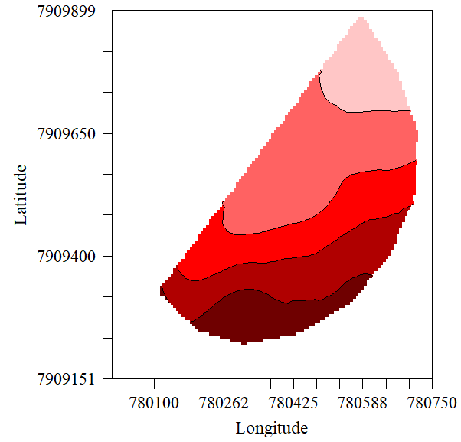
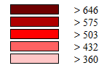
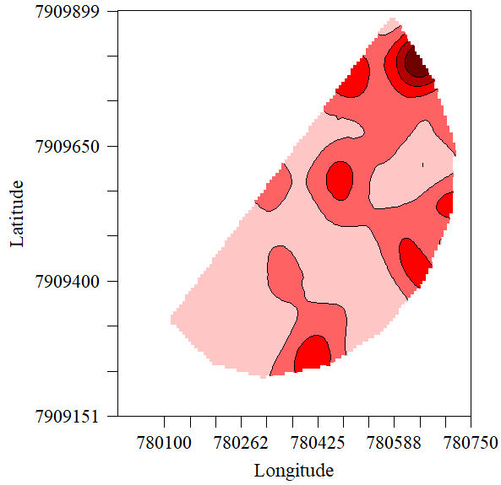
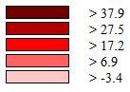
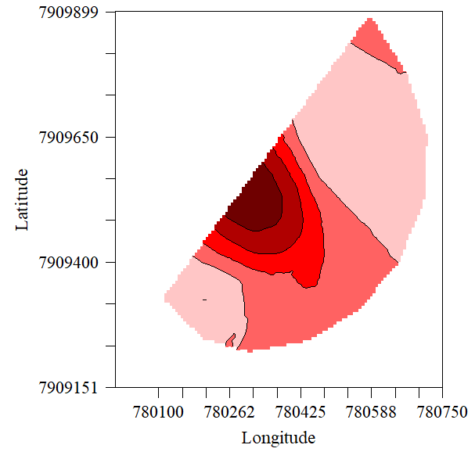
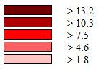
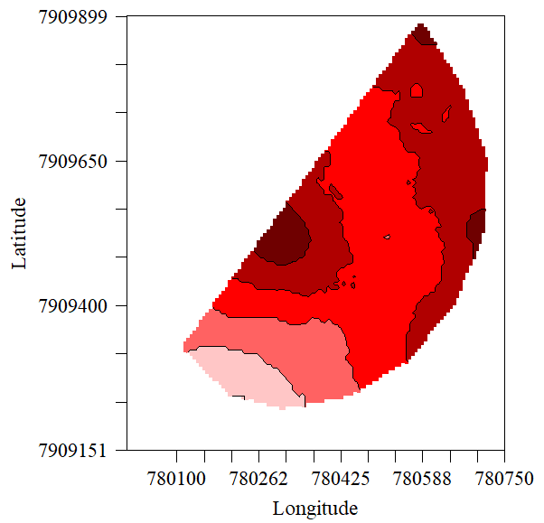
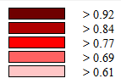
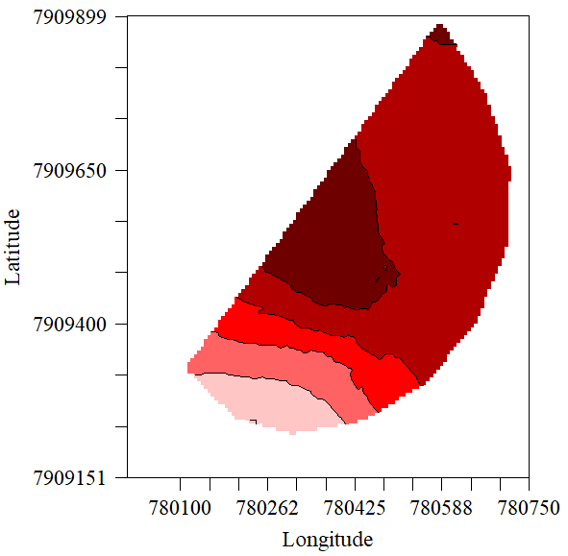
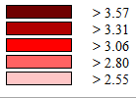
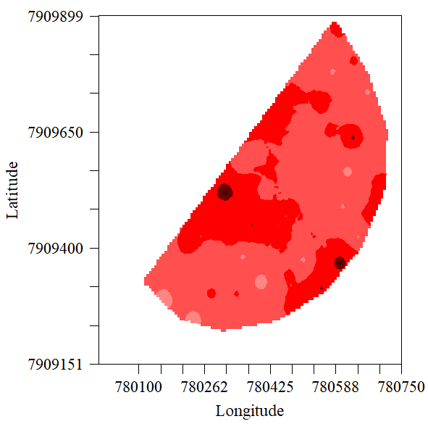
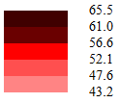
B
A
C
D
E
F*

Figura 1- Mapas interpolados por krigagem para os atributos folha estreita (A), areia (B), folha larga (C), magnésio (D), cálcio (E) e saturação por bases (F). *Interpolado por Inverso do quadrado da distância.

CONCLUSÕES
Conclui-se que a identificação do padrão espacial encontrado para os atributos físicos e químicos do solo explica o comportamento espacial do banco de sementes de plantas infestantes.

AGRADECIMENTOS
Os autores agradecem ao Grupo de Estudos em Agricultura de Precisão – GeAP-UFU, ao PET-Agronomia, à Universidade Federal de Uberlândia e aos colegas pela colaboração na realização deste trabalho.

REFERÊNCIAS
CARDINA, J.; SPARROW, D.H. A comparison of methods to predict weed seedling populations from the soil seedbank. Weed Science, Champaign, v.44, n.1, p.46-51, 1996.
COELHO, A.M.; CRUZ, J.C.; PEREIRA FILHO, I.A. Rendimento do milho no Brasil: chegamos ao máximo. Informações Agronômicas, Piracicaba, 101:11-12, 2003.
EMBRAPA-EMPRESA BRASILEIRA DE PESQUISA AGROPECUÁRIA. Centro Nacional de Pesquisa de Solos. Sistema Brasileiro de Classificação de Solos. Rio de Janeiro, 2006. 306p.
FERREIRA, D.F. Sisvar: um programa para análise e ensino de estatística. Revista Symposium, 6:36-41, 2008.
LUSCHEI, E.C.; BUHLER, D.D.; DEKKER, J.H. Effect of separating giant foxtail (Setaria faberi) seeds from soil using potassium carbonate and centrifugation on viability and germination. Weed Science, Champaign, v.46, n.5, p.545-548, 1998.
MONQUERO, P.A.; CHRISTOFFOLETI, P.J. Banco de sementes de plantas daninhas e herbicidas como fator de seleção. Bragantia, Campinas, v. 64, n. 2, p.203-209, 2005.
MONQUERO, P.A. et al. Mapas de infestação de plantas daninhas em diferentes sistemas de colheita da cana-de-açúcar. Planta Daninha, Viçosa-mg, v. 26, p.47-55, 2008.
ROBERTSON, G.P. GS+ geostatistics for the environmental sciences: GS+ user’s guide. Plainwell: Gamma Design Software, 1998. 152p.
SHIRATSUCHI, L. S.; FONTES, J.R.A.; RESENDE, A. V. Correlação da distribuição espacial do banco de sementes de plantas daninhas com a fertilidade dos solos. Planta Daninha, v.23, n.3, p.429-436, set. 2005.
SOARES, M. B. B. et al. Fitossociologia de plantas daninhas sob diferentes sistemas de manejo de solo em áreas de reforma de cana crua. Agroambiente, v. 5, n. 3, p. 173-181, 2011.
SOUZA, Z. M., SILVA, M. L. S., GUIMARÃES, G. L. et al. Variabilidade espacial de atributos físicos em um latossolo vermelho distrófico sob semeadura direta em selvíria (ms). Revista Brasileira de Ciência do Solo, v. 25, n.33, p.699-707. 2001.
STÄHELIN, D. et al. Distribuição espacial do banco de sementes de plantas daninhas em área de monocultura de feijão. Biosistemas, v.22, n.4, p.15-24. 2009.
STATSOFT, INC. Programa computacional Statistica 7.0. E.A.U. 2004.
TRANGMAR, B.B.; YOST, R.S. & UEHARA, G. Application of geostatistics to spatial studies of soil properties. Adv. Agron., 38:45-94, 1985.
VIEIRA, S.R. Geoestatística em estudos de variabilidade espacial do solo. In: NOVAIS, R.F. de.; ALVAREZ, V.H.; SCHAEFER, C.E.G.R. Ed. Tópicos em ciência do solo. Viçosa, SBCS, 2000. p.1-54.

